WIREFRAMES DE HUD Y MENÚS
La estructura de cada pantalla, acotada en píxeles, antes de decidir cómo se ve
Emily: Project E — Demo · Versión 1.0
Proyecto | Emily: Project E
Entregable | Wireframes de interfaz: HUD, menús y pantallas de sistema
Versión | 1.0
Alcance | Doce pantallas y el mapa de navegación completo
Resolución de referencia | 1920 × 1080 · 16:9
Zona segura | 5 % · 96 px horizontal · 54 px vertical
Retícula | Base de 8 px
Tipografía | Inter · escala de seis tamaños
Documentos base | GDD v3.0 cap. 40 · Mockups v2.0 · Gameplay v1.0 · Flujo v3.0
Motor | Unreal Engine 5 · UMG · Blueprints

Qué es un wireframe y por qué llega después de los mockups
Un wireframe dice qué elementos hay en una pantalla, dónde están y cuánto miden. No dice de qué color son, ni con qué tipografía, ni qué textura tiene el fondo. Es la estructura, y por eso se dibuja en gris.
El orden habitual es wireframe primero y mockup después. Aquí ha ido al revés, y conviene decirlo por escrito: los doce mockups del documento de Mockups y Concept Art v2.0 ya decidieron qué va en cada pantalla y con qué paleta. Este documento vuelve atrás y fija lo que aquellos no daban: las coordenadas, los tamaños, la retícula, los estados de cada componente y el mapa completo de navegación.
El resultado es que las dos cosas existen y no se contradicen. El mockup dice cómo se ve; el wireframe dice dónde va y cuánto mide. Cuando toque construirlo en UMG, es este documento el que se abre al lado del motor.

La cifra que resume el documento entero
Doce pantallas, y el HUD de la partida tiene dos elementos: un punto de mira de cinco píxeles y un aviso contextual de una línea.
Entre que el jugador despierta y que termina la demo no necesita abrir un solo menú. Las cinco pantallas de menú existen y hay que construirlas, pero ninguna forma parte del recorrido.

1. Cómo se usa

1.1 Qué manda cada documento
La interfaz de esta demo está repartida entre cuatro documentos. Esto es lo que decide cada uno, para no buscar dos veces en el sitio equivocado.

Documento | Es la autoridad sobre
Este documento | Estructura, posición, medidas, estados y navegación
Mockups y Concept Art v2.0 | Paleta, tratamiento visual y aspecto final de cada pantalla
GDD v3.0, capítulo 40 | Qué pantallas existen y qué principios las gobiernan
Documento de Gameplay v1.0 | El esquema de control y las opciones de accesibilidad
Diagrama de Flujo v3.0 | Los doce estados, y por tanto qué pantalla toca en cada momento

Regla de mantenimiento, la misma del proyecto: un dato, un documento. Si mañana el aviso contextual cambia de altura, se cambia aquí y en ningún sitio más.

1.2 Cómo se lee un wireframe de este documento
Elemento | Qué significa
Marco exterior | Los 1920 × 1080 completos
Línea azul discontinua | La zona segura del 5 %. Nada funcional la cruza.
Cajas grises | Elementos de interfaz. El gris no es el color: es la ausencia de decisión de color.
Barras grises | Texto real que aquí no se escribe. La longitud de la barra sí es la del texto.
Ámbar | Foco, interacción y valores activos. Es el único color con significado en el wireframe.
Cotas naranjas | Medidas en píxeles a 1080p
Llamadas azules | Decisiones de diseño, no elementos de la pantalla
Trama diagonal | La vista del juego. No es una textura: es «aquí se ve el mundo».

Todas las medidas son a 1920 × 1080 y escalan proporcionalmente
Las posiciones se dan en píxeles a 1080p porque es la resolución en la que se va a probar. Al construirlas en UMG conviene usar anclajes y no coordenadas absolutas: un elemento anclado a la esquina inferior izquierda con un margen de 96 × 96 funciona en cualquier resolución; uno colocado en X 96 · Y 952 solo funciona en 1080p.
La regla práctica: la posición de este documento dice a qué esquina se ancla y con cuánto margen. Hay que probar en 16:9, 16:10 y 21:9 antes de dar una pantalla por terminada.

2. Sistema de pantalla
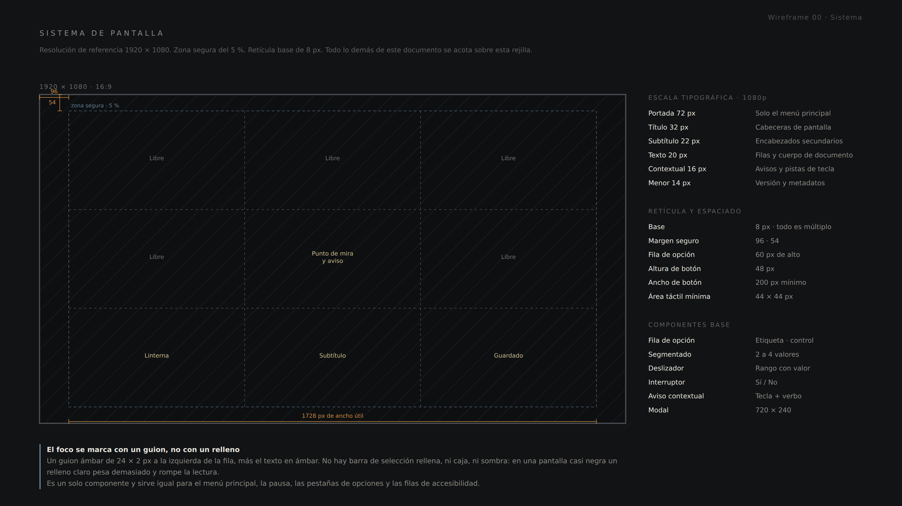
Wireframe 00. La rejilla, la zona segura, los nueve anclajes y la escala tipográfica.

Todo lo que viene después se acota sobre esta rejilla. Son cinco decisiones y se toman una vez.

2.1 Zona segura y anclajes
La zona segura es un margen del 5 % por cada lado: 96 px arriba y abajo en horizontal, 54 en vertical. Ningún elemento funcional la cruza, y eso resuelve de golpe el recorte en pantallas 21:9 y el sobrebarrido de un televisor.

Anclaje | Qué vive ahí | Margen
Centro | Punto de mira y aviso contextual | Centrado. El aviso a 116 px bajo el centro.
Inferior izquierda | Indicador de linterna | 96 · 96
Inferior centro | Subtítulos | Centrado · base a 76 del borde
Inferior derecha | Indicador de guardado | 96 · 96
Superior izquierda | Cabecera de menú | 96 · 96
Los otros cuatro | Nada, y así se queda | —

Cinco de los nueve anclajes están vacíos y ninguno se va a llenar. Es una decisión, no un hueco pendiente: la esquina superior derecha de una demo de terror en primera persona es donde otros juegos ponen el minimapa, y aquí no hay nada que poner.

2.2 Escala tipográfica
Nivel | Tamaño | Uso
Portada | 72 px | Solo el título del menú principal
Título | 32 px | Cabeceras de pantalla y de documento
Subtítulo | 22 px | Encabezados secundarios y modales
Texto | 20 px | Filas de opción, cuerpo de documento, subtítulos
Contextual | 16 px | Avisos, pistas de tecla, guardado, valores
Menor | 14 px | Versión y metadatos

Tipografía Inter en todos los niveles, según el GDD. La opción de tamaño de texto de accesibilidad multiplica los niveles de 20 y 16 px por 0,85 · 1,0 · 1,25; los demás no se tocan, porque un título más grande no ayuda a nadie a leer un documento.

2.3 Retícula y componentes
Componente | Medida | Comportamiento
Retícula base | 8 px | Toda posición y todo tamaño es múltiplo de 8
Fila de opción | 60 px de alto | Etiqueta a la izquierda, control a la derecha
Botón | 200 × 48 px mínimo | Solo existe en el modal de confirmación
Interruptor | 44 × 28 px | Dos estados. El círculo se desplaza 20 px.
Segmentado | 116 × 32 px por valor | De dos a cuatro valores excluyentes, separados 4 px
Deslizador | 320 × 4 px | Recorrido lleno en ámbar, tirador de Ø 18
Aviso contextual | 400 px de ancho máximo | Una línea. Si no cabe, se acorta el verbo.
Modal | 720 × 240 px | Centrado. Es el único elemento superpuesto del juego.
Área táctil mínima | 44 × 44 px | Aunque el elemento visible sea menor

El foco se marca con un guion, no con un relleno
Un guion ámbar de 24 × 2 px a la izquierda de la fila, más el texto de la fila en ámbar. No hay barra de selección rellena, ni caja, ni sombra.
En una pantalla casi negra un relleno claro pesa demasiado: se convierte en el elemento más brillante de la composición y roba la atención al texto que hay que leer. El guion resuelve lo mismo con dos píxeles.
Es un solo componente y funciona igual en el menú principal, en la pausa, en las pestañas de opciones y en las filas de accesibilidad. Se construye una vez en UMG.

3. Pantallas de menú
Cinco pantallas: principal, pausa, confirmación, opciones y créditos. Ninguna forma parte del recorrido de la demo, y todas hay que construirlas igual.

3.1 WF-01 · Menú principal
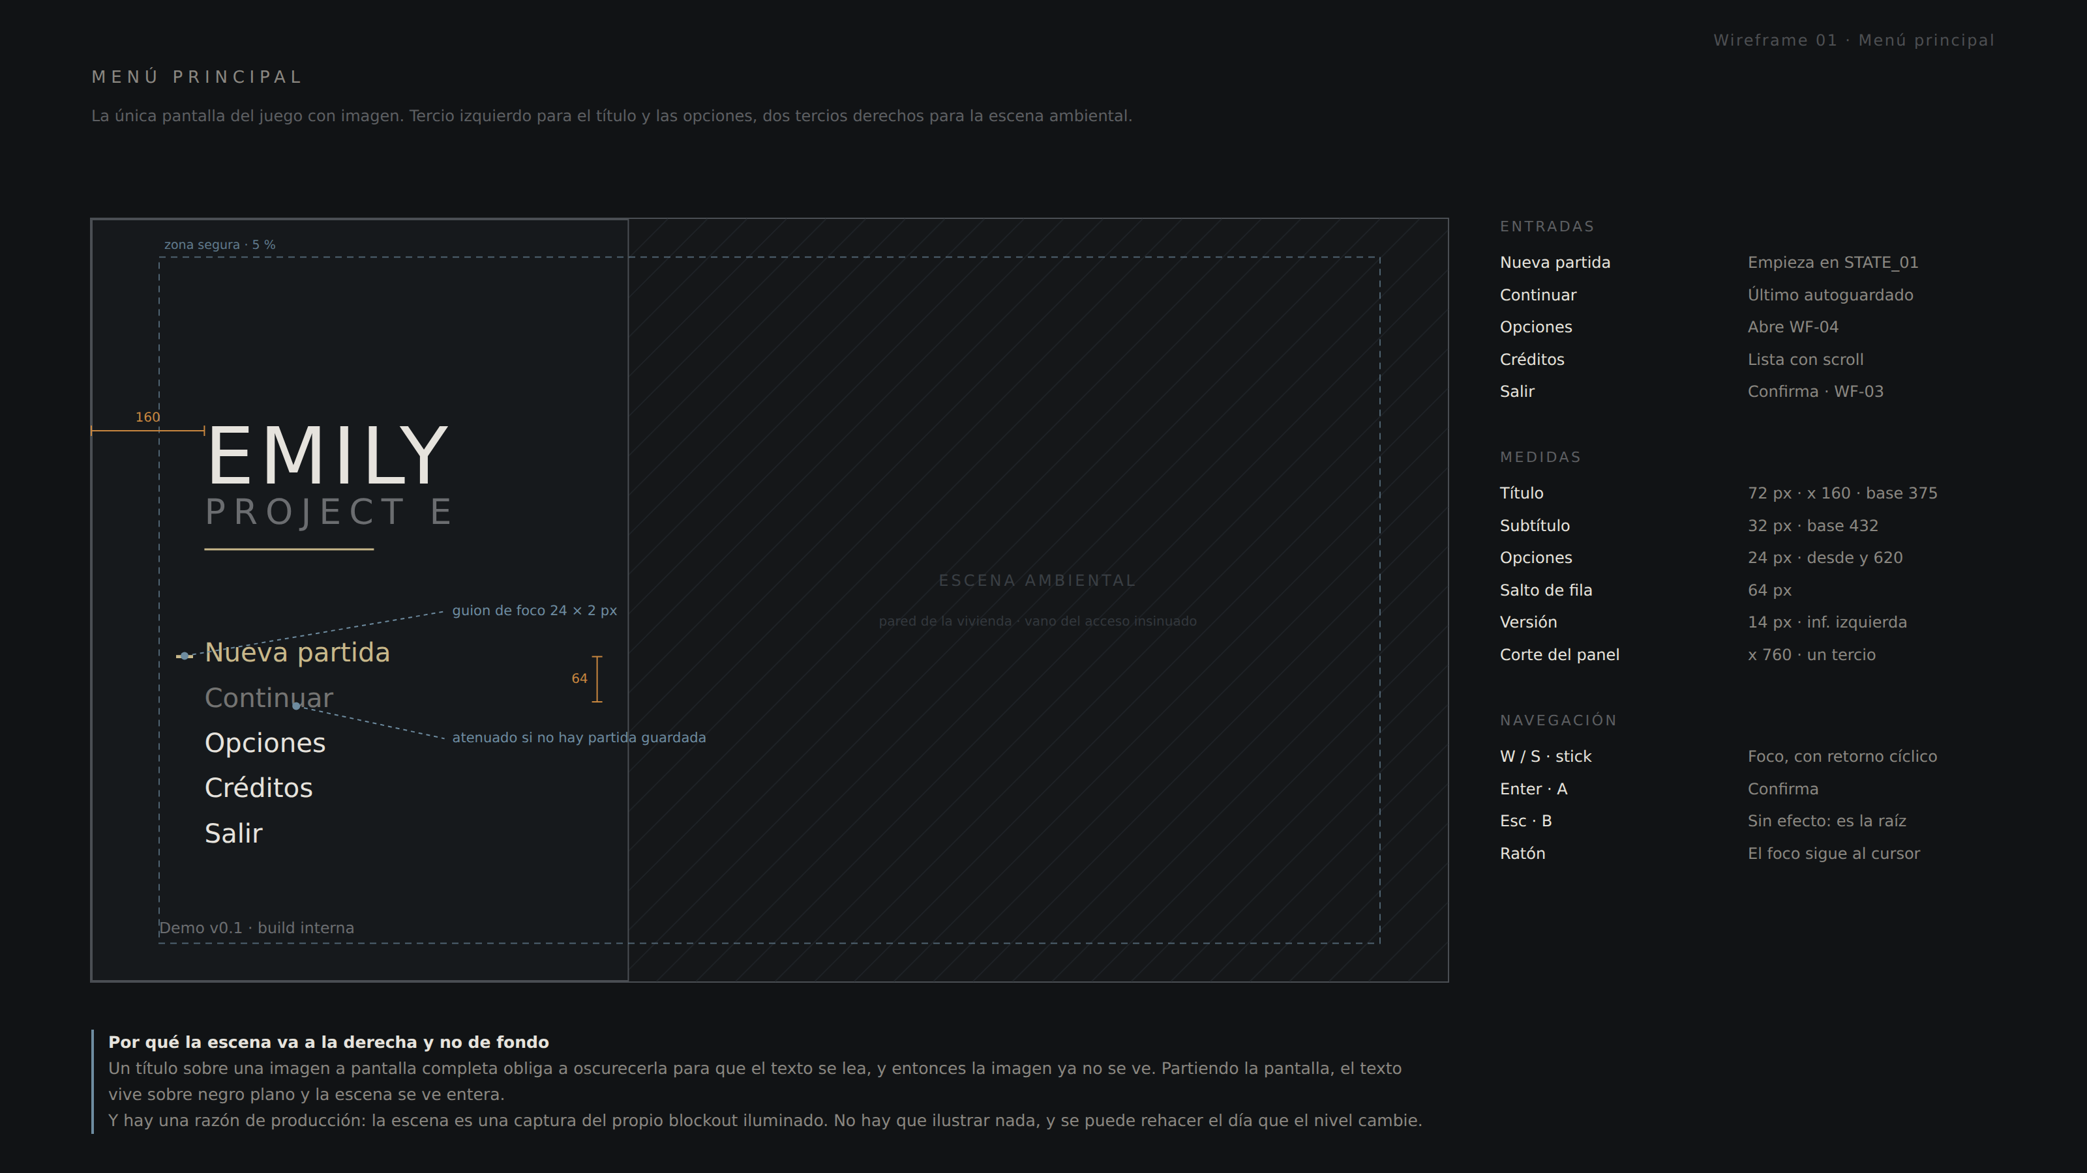
Wireframe 01. Tercio izquierdo para el título y las opciones; dos tercios para la escena.

Elemento | Medida y posición | Nota
Título «EMILY» | 72 px · x 160 · base 375 | Anclado arriba a la izquierda
Subtítulo «PROJECT E» | 32 px · x 160 · base 432 | Interletrado abierto
Regla bajo el título | 240 × 1,5 px · y 468 | Ámbar. Es el único adorno de la pantalla.
Lista de opciones | 24 px · x 160 · desde y 620 | Cinco entradas, salto de 64 px
Guion de foco | 24 × 2 px · x 120 | Centrado con la línea base del texto
Versión | 14 px · x 96 · y 1012 | Esquina inferior izquierda
Corte del panel | x 760 | Un tercio exacto de 1920, redondeado a múltiplo de 8
Escena ambiental | x 760 a 1920 · alto completo | Captura del blockout iluminado, no ilustración

Entrada | Va a | Estado
Nueva partida | Pantalla de carga → STATE_01 | Foco por defecto
Continuar | Pantalla de carga → último autoguardado | Atenuada al 45 % si no hay partida guardada, y no recibe foco
Opciones | WF-04, sin salir del menú | —
Créditos | Lista con desplazamiento | —
Salir | WF-03, confirmación | —

Por qué la escena va a la derecha y no de fondo
Un título sobre una imagen a pantalla completa obliga a oscurecer la imagen para que el texto se lea, y entonces la imagen ya no se ve. Partiendo la pantalla, el texto vive sobre negro plano y la escena se ve entera, sin velo.
Y hay una razón de producción que pesa igual: la escena es una captura del propio blockout iluminado, tomada desde dentro del juego. No hay que ilustrar nada y se puede rehacer en diez minutos el día que el nivel cambie.

3.2 WF-02 y WF-03 · Pausa y confirmación
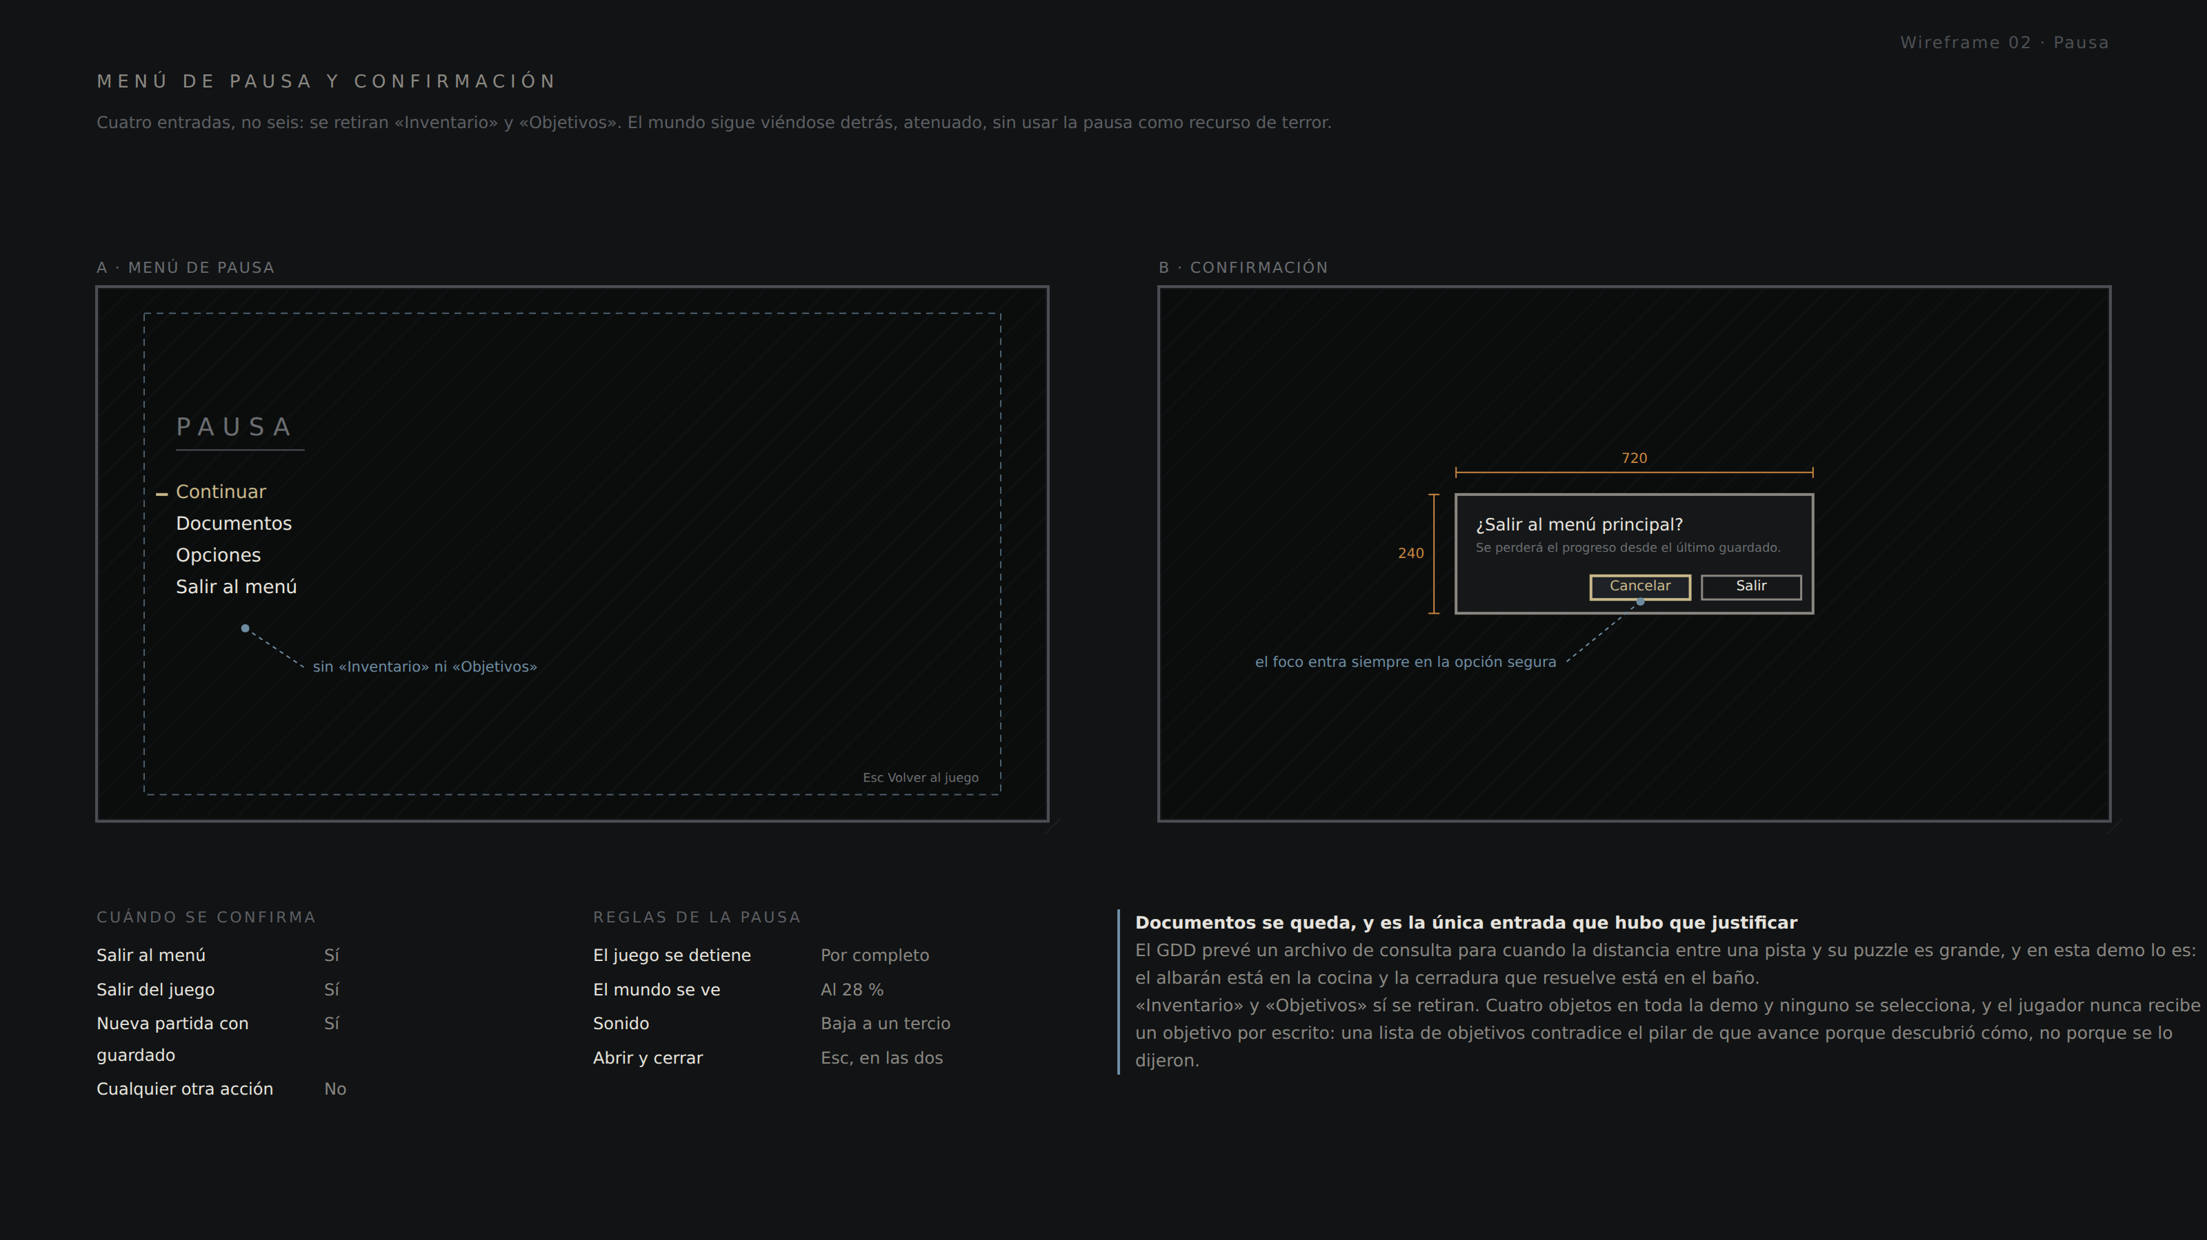
Wireframe 02 y 03. Cuatro entradas, no seis. Y el único elemento superpuesto del juego.

Elemento | Medida y posición | Nota
Rótulo «PAUSA» | 32 px · x 160 · base 300 | Gris secundario, no blanco
Regla | 260 × 1 px · y 330 | —
Lista de opciones | 24 px · x 160 · desde y 420 | Cuatro entradas, salto de 64 px
Pista de tecla | 16 px · x 1780 · y 1000 | «Esc Volver al juego», alineada a la derecha
Velo sobre el mundo | Negro al 72 % | El mundo sigue viéndose al 28 %
Modal de confirmación | 720 × 240 · centrado | x 600 · y 420
Botones del modal | 200 × 48 · y 584 | Separados 24 px, alineados a la derecha del panel

Regla de la pausa | Decisión
El juego se detiene | Por completo. No es una pausa de menú superpuesto.
El mundo se ve | Sí, al 28 %. No se sustituye por negro.
Sonido | Baja a un tercio. No se corta: cortarlo del todo asusta.
Abrir y cerrar | Esc en las dos direcciones. Nunca hace falta buscar «Continuar».
Durante la cinemática | Sigue disponible, aunque el HUD esté apagado
El foco al abrir | Siempre en «Continuar»

Confirmación | ¿Aparece? | Foco por defecto
Salir al menú principal | Sí | Cancelar
Salir del juego | Sí | Cancelar
Nueva partida habiendo guardado | Sí | Cancelar
Cualquier otra acción | No | —

«Documentos» se queda, y es la única entrada que hubo que justificar
El GDD prevé un archivo de consulta para cuando la distancia entre una pista y su puzzle es grande, y en esta demo lo es: el albarán está en la cocina y la cerradura que resuelve está en el baño, cinco zonas después.
Abre la misma pantalla que WF-07, con la lista de los textos ya encontrados. No es una pantalla nueva: es la misma con otro contenido.

⚠ «Inventario» y «Objetivos» se retiran, y conviene que quede escrito
Inventario: cuatro objetos en toda la demo y ninguno se selecciona. Los fusibles se colocan mirando el alojamiento, no eligiéndolos de una lista. Es el sistema más caro de construir de los que el GDD contemplaba y no aporta nada.
Objetivos: el jugador nunca recibe un objetivo por escrito. Una lista de objetivos contradice directamente el pilar de que avance porque descubrió cómo, no porque se lo dijeron.
Las dos estaban en el GDD como entradas posibles y las dos se cierran aquí. Si alguna vez se reabren, hay que rehacer este wireframe y el mockup 02.

3.3 WF-04 · Opciones y accesibilidad
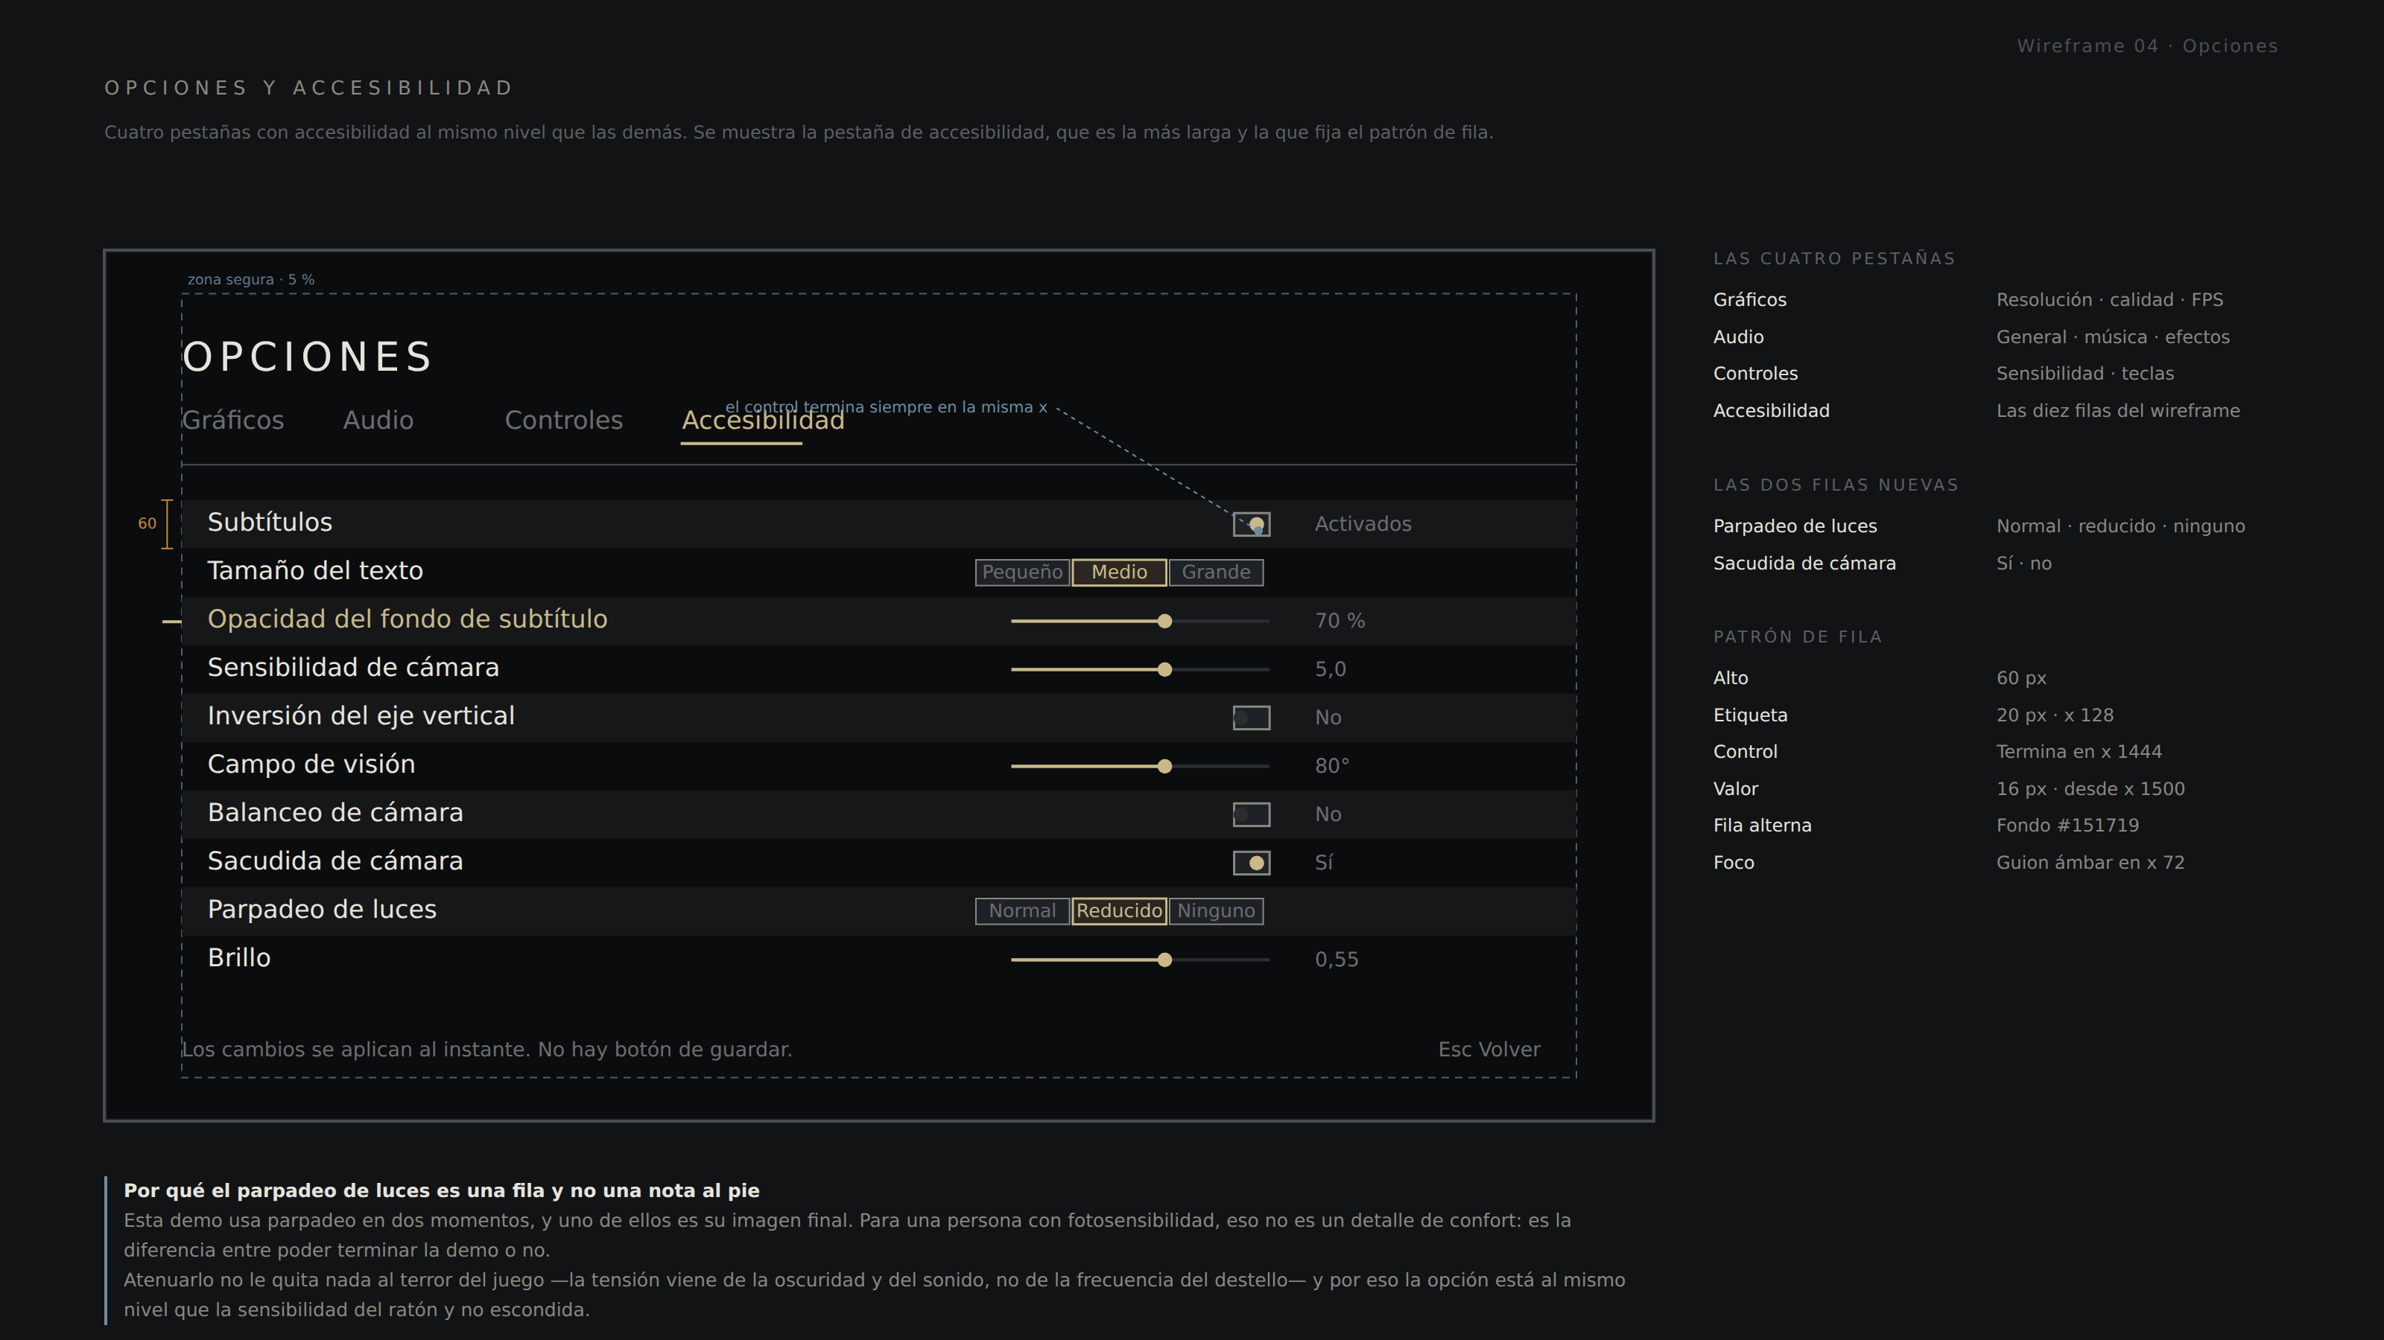
Wireframe 04. La pestaña de accesibilidad, que es la más larga y la que fija el patrón de fila.

Elemento | Medida y posición | Nota
Cabecera «OPCIONES» | 32 px · x 96 · base 150 | —
Pestañas | 20 px · desde x 96 · base 222 | Separadas 200 px, la última a 220
Subrayado de pestaña activa | 2 px ámbar · y 238 | Del ancho del texto
Regla divisoria | 1728 × 1 px · y 266 | —
Fila de opción | 1728 × 60 px · desde y 310 | Las pares con fondo #151719
Etiqueta de fila | 20 px · x 128 | —
Control | Termina en x 1444 | Todos los controles alineados en la misma x
Valor | 16 px · desde x 1500 | Solo en interruptores y deslizadores
Guion de foco | 24 × 2 px · x 72 | —
Pie | 16 px · y 1000 | Aviso a la izquierda, tecla a la derecha

Las cuatro pestañas y su contenido:

Pestaña | Filas
Gráficos | Resolución · modo de pantalla · calidad gráfica · límite de FPS · sincronía vertical
Audio | Volumen general · música · efectos · ambiente
Controles | Sensibilidad de ratón · sensibilidad de mando · configuración de teclas · vibración
Accesibilidad | Las diez filas del wireframe

Fila de accesibilidad | Control | Valor por defecto
Subtítulos | Interruptor | Activados
Tamaño del texto | Segmentado de 3 | Medio
Opacidad del fondo de subtítulo | Deslizador | 70 %
Sensibilidad de cámara | Deslizador | 5,0
Inversión del eje vertical | Interruptor | No
Campo de visión | Deslizador · 70° a 100° | 80°
Balanceo de cámara | Interruptor | No
Sacudida de cámara | Interruptor | Sí
Parpadeo de luces | Segmentado de 3 | Normal
Brillo | Deslizador | 0,55

Por qué el parpadeo de luces es una fila y no una nota al pie
Esta demo usa parpadeo en dos momentos: el fallo del panel de conmutación y los destellos de la cinemática final. El segundo es su imagen final.
Para una persona con fotosensibilidad, eso no es un detalle de confort: es la diferencia entre poder terminar la demo o no. Atenuarlo no le quita nada al terror del juego —la tensión viene de la oscuridad y del sonido, no de la frecuencia del destello— y por eso la opción está al mismo nivel que la sensibilidad del ratón y no escondida en un submenú.

No hay botón de guardar, y es deliberado
Los cambios se aplican al instante y se escriben en el archivo de configuración al cerrar la pantalla. Un botón de «Aplicar» obliga a un estado intermedio, a un diálogo de «tienes cambios sin guardar» y a probar las dos rutas.
El único ajuste que no puede aplicarse al instante es la resolución, y ese sí lleva su propia confirmación de quince segundos, en la pestaña de gráficos.

4. Pantallas de juego
Cinco pantallas, y es donde transcurre la demo entera. La primera regla las gobierna a todas: cada elemento que se añade al HUD le quita una unidad de atención al escenario.

4.1 WF-05 · HUD de gameplay
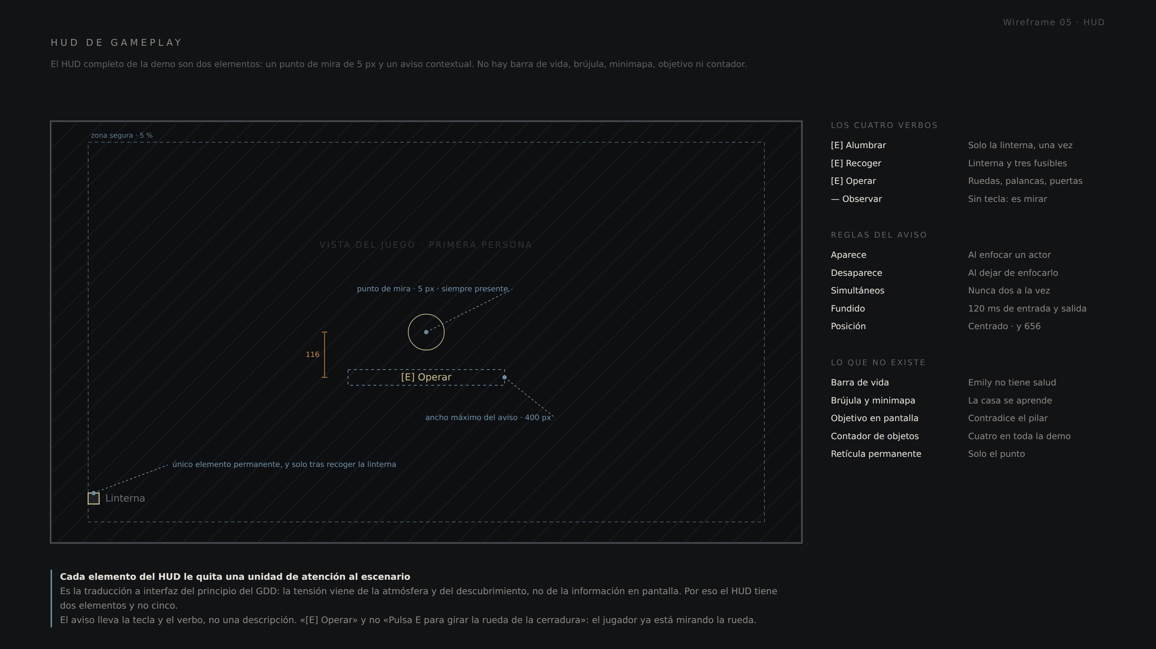
Wireframe 05. El HUD completo de la demo: dos elementos.

Elemento | Medida y posición | Comportamiento
Punto de mira | 5 × 5 px · centrado | Siempre presente durante la partida. Blanco hueso, sin contorno.
Aviso contextual | 16 px · centrado · y 656 | 400 px de ancho máximo. Aparece al enfocar, desaparece al dejar de enfocar.
Indicador de linterna | 28 × 28 px · x 96 · y 952 | Único elemento permanente, y solo existe tras recoger la linterna
Etiqueta del indicador | 16 px · a 16 px del icono | Se puede ocultar sin perder información

Verbo | Tecla | Dónde aparece
Alumbrar | E | Solo sobre la linterna, y solo una vez en toda la demo
Recoger | E | La linterna y los tres fusibles
Operar | E | Ruedas, palancas, alojamientos, puertas, el mueble de la sala
Observar | — | No tiene tecla ni aviso: observar es mirar

Regla del aviso | Decisión
Cuándo aparece | Al enfocar un actor interactuable con el punto de mira
Cuándo desaparece | Al dejar de enfocarlo. No hay retardo.
Fundido | 120 ms de entrada y de salida
Simultáneos | Nunca dos a la vez. Si hay dos actores en el cono, gana el más cercano al centro.
Contenido | Tecla y verbo. Nunca una descripción.
Durante la cinemática | No aparece

Lo que no existe, y por qué es una lista y no un olvido
Barra de vida: Emily no tiene salud ni puede morir por daño. Brújula y minimapa: la casa tiene seis zonas y se aprende en cinco minutos; un mapa la haría más pequeña, no más clara. Objetivo en pantalla: contradice el pilar de que el jugador avance porque descubrió cómo. Contador de objetos: hay cuatro en toda la demo. Retícula permanente: un punto de cinco píxeles, siempre presente y prácticamente invisible, hace el mismo trabajo.
«[E] Operar» y no «Pulsa E para girar la rueda de la cerradura». El jugador ya está mirando la rueda: el aviso confirma que se puede tocar, no explica qué es.

4.2 WF-06 · HUD en oscuridad · la linterna
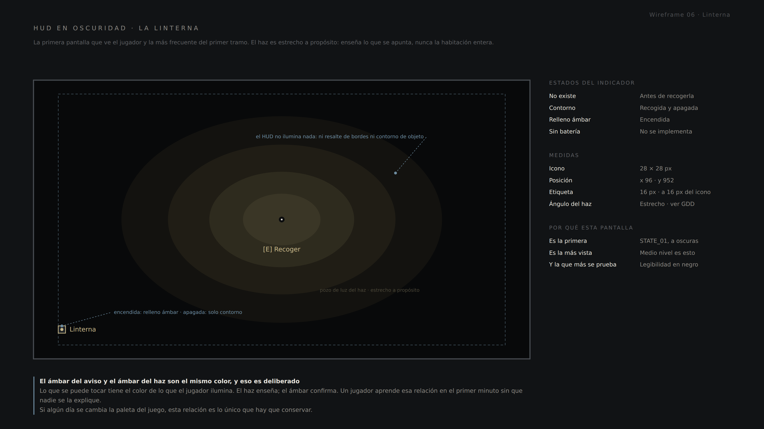
Wireframe 06. La primera pantalla que ve el jugador y la más frecuente del primer tramo.

Estado del indicador | Cuándo
No existe en pantalla | Antes de recoger la linterna, en todo STATE_01 hasta encontrarla
Contorno ámbar sin relleno | Recogida y apagada
Contorno con relleno ámbar | Encendida
Estado de batería | No se implementa. El GDD lo deja opcional y la demo no lo necesita.

El haz es estrecho a propósito: enseña lo que el jugador apunta, nunca la habitación entera. Es la decisión que hace que el nivel se explore barriéndolo con la luz en lugar de recorriéndolo, y de ella depende medio diseño del blockout.

El HUD no ilumina, no resalta y no señala
No hay contorno de objeto interactuable, ni resalte de bordes, ni brillo, ni icono flotante sobre las cosas que se pueden coger. Lo único que confirma que un objeto es interactuable es el aviso contextual, y solo cuando ya lo estás apuntando.
Es lo que obliga a mirar el escenario en lugar de barrer la pantalla buscando iconos, y es también la razón de que las marcas de arrastre de la sala funcionen: si el juego resaltara lo interactuable, el mueble del acceso oculto se delataría solo.

El ámbar del aviso y el ámbar del haz son el mismo color
No es una coincidencia estética: hace que lo que se puede tocar tenga el color de lo que el jugador ilumina. El haz enseña; el ámbar confirma. Un jugador aprende esa relación en el primer minuto sin que nadie se la explique.
Si algún día se cambia la paleta del juego, esta relación es lo único que hay que conservar.

4.3 WF-07 · Lectura de documento
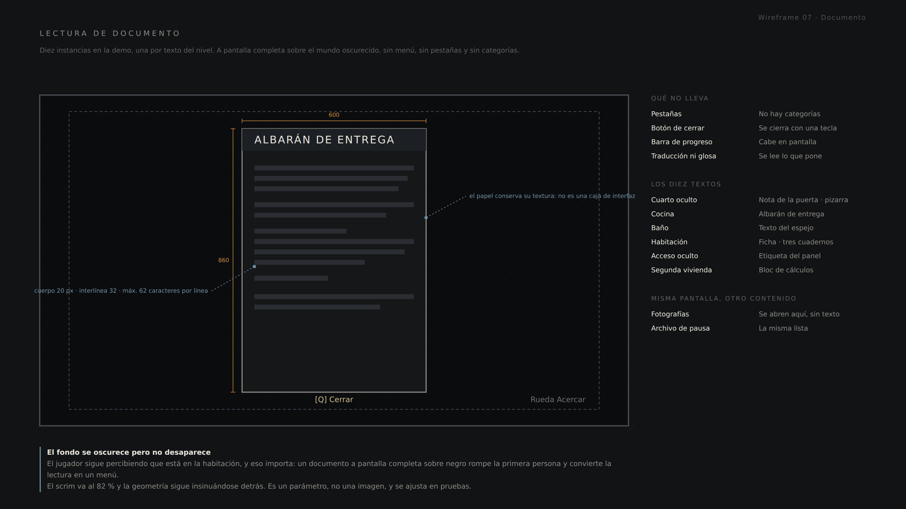
Wireframe 07. Diez instancias en la demo, una por texto del nivel.

Elemento | Medida y posición | Nota
Velo sobre el mundo | Negro al 82 % | El mundo sigue insinuándose detrás
Hoja | 600 × 860 px · x 660 · y 110 | Proporción de un A4 vertical
Cabecera de la hoja | 600 × 72 px | Fondo un punto más claro que el papel
Título | 22 px · a 40 px del borde | —
Cuerpo | 20 px · interlínea 32 | Máximo 62 caracteres por línea
Margen interior | 40 px por los cuatro lados | —
Pista de cerrar | 16 px · centrado · y 1002 | «[Q] Cerrar»
Pista de acercar | 16 px · x 1780 · y 1002 | «Rueda Acercar»

Qué no lleva | Por qué
Pestañas ni categorías | Un documento se abre y se cierra. No hay dónde navegar.
Botón de cerrar | Se cierra con una tecla, la misma siempre
Barra de desplazamiento | Los diez textos caben en la hoja. Si uno no cabe, se acorta el texto.
Botones de página | Igual
Glosa ni traducción | Se lee lo que pone. Interpretar es del jugador.

Los diez textos del nivel, que son la narrativa entera de la demo: la nota de la puerta y la pizarra en el cuarto oculto, el albarán en la cocina, el texto del espejo en el baño, la ficha de conmutación y los tres cuadernos en la habitación, la etiqueta del panel en el acceso oculto y el bloc de cálculos en la segunda vivienda.

La misma pantalla sirve para tres cosas
Para leer un documento del mundo, para ampliar una fotografía —sin texto añadido: el jugador interpreta lo que ve— y para el archivo de consulta que abre la pausa.
Es una pantalla construida y probada, no tres. El GDD preveía una interfaz de inspección de objetos separada, y se fusiona aquí.

4.4 WF-08 · Mecanismo operado en el mundo
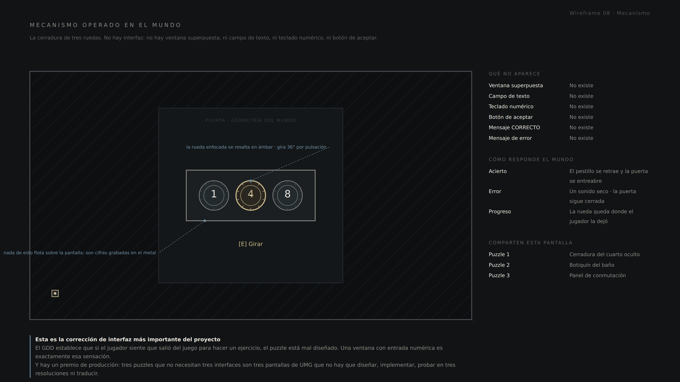
Wireframe 08. La cerradura de tres ruedas. Aquí no hay interfaz.

Esta es la corrección de interfaz más importante del proyecto, y la que más trabajo ahorra. Los tres puzzles de la demo se operan en la geometría del mundo, sin abrir una sola ventana.

Qué no aparece | —
Ventana superpuesta | No existe
Campo de texto | No existe
Teclado numérico en pantalla | No existe
Botón de aceptar o de confirmar | No existe
Mensaje «CORRECTO» | No existe
Mensaje de error o de fallo | No existe
Contador de intentos | No existe

Lo que sí hay | Comportamiento
La rueda enfocada | Se resalta en ámbar, con el mismo tratamiento que cualquier interactuable
El aviso contextual | «[E] Girar». El mismo componente de WF-05.
La rotación | 36 grados por pulsación, en la geometría, con su sonido
El punto de mira | Sigue presente: el jugador nunca deja de estar en primera persona
El acercamiento de cámara | La cámara puede aproximarse al mecanismo, sin cambiar de modo

Cómo responde el mundo | —
Acierto | El pestillo se retrae y la puerta se entreabre sola. Con su sonido.
Error | Un sonido seco, y la puerta sigue cerrada
Progreso | Cada rueda se queda donde el jugador la dejó. No se reinicia.

Si el jugador siente que salió del juego para hacer un ejercicio, el puzzle está mal
Es una frase del GDD y aquí es una decisión de interfaz: una ventana con entrada numérica produce exactamente esa sensación, por bien que esté dibujada.
Y tiene un premio de producción que conviene tener presente cuando el plazo apriete: tres puzzles que no necesitan tres interfaces son tres pantallas de UMG que no hay que diseñar, implementar, probar en tres resoluciones ni traducir. Salen gratis y quedan mejor.

4.5 WF-09 · Panel de fusibles
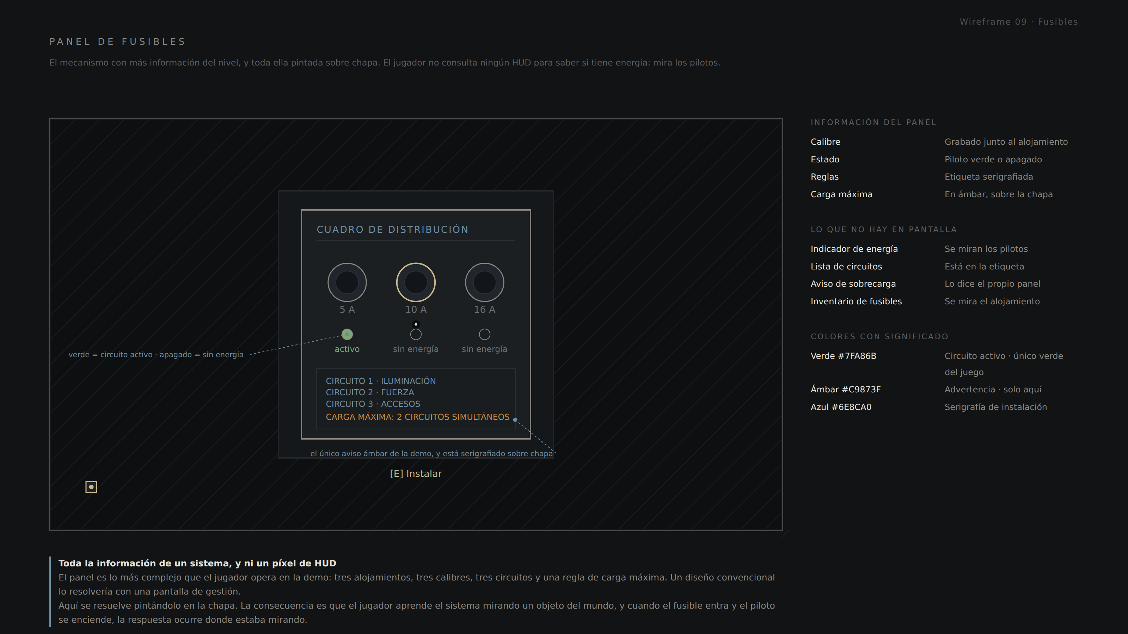
Wireframe 09. El mecanismo con más información del nivel, y toda ella pintada sobre chapa.

Información | Dónde vive
Calibre de cada alojamiento | Grabado en la chapa, junto al hueco: 5 A · 10 A · 16 A
Estado de cada circuito | Un piloto. Verde es activo; apagado es sin energía.
Qué alimenta cada circuito | La etiqueta serigrafiada: iluminación, fuerza, accesos
La regla de carga máxima | En ámbar, sobre la misma etiqueta: dos circuitos simultáneos
Qué fusible tiene el jugador | Se mira el alojamiento, no un inventario

El jugador no consulta ningún HUD para saber si tiene energía: mira los pilotos. Es el mismo principio que gobierna toda la interfaz —si algo se entiende mirando el escenario, no se repite en pantalla— aplicado al sistema más complejo de la demo.

Color | Valor | Único uso
Verde | #7FA86B | Pilotos de circuito activo. Es el único verde de todo el juego.
Ámbar de advertencia | #C9873F | La regla de carga máxima. Es el único aviso de la demo.
Azul técnico | #6E8CA0 | La serigrafía de instalación. Marca lo que no pertenece a una vivienda.

Toda la información de un sistema, y ni un píxel de HUD
El panel es lo más complejo que el jugador opera: tres alojamientos, tres calibres, tres circuitos y una regla de carga máxima. Un diseño convencional lo resolvería con una pantalla de gestión, con su lista, sus iconos y su botón de aplicar.
Aquí se resuelve pintándolo en la chapa. La consecuencia es doble: el jugador aprende el sistema mirando un objeto del mundo, y cuando el fusible entra y el piloto se enciende, la respuesta ocurre exactamente donde estaba mirando.
Es también lo que hace posible la conexión causa-efecto más importante del nivel: ver el cerrojo de D5 retraerse en el mismo encuadre en que se instala el fusible. Con una pantalla de gestión de por medio, esa relación se pierde.

5. Pantallas de sistema

5.1 WF-10 · Guardado y pantalla de carga
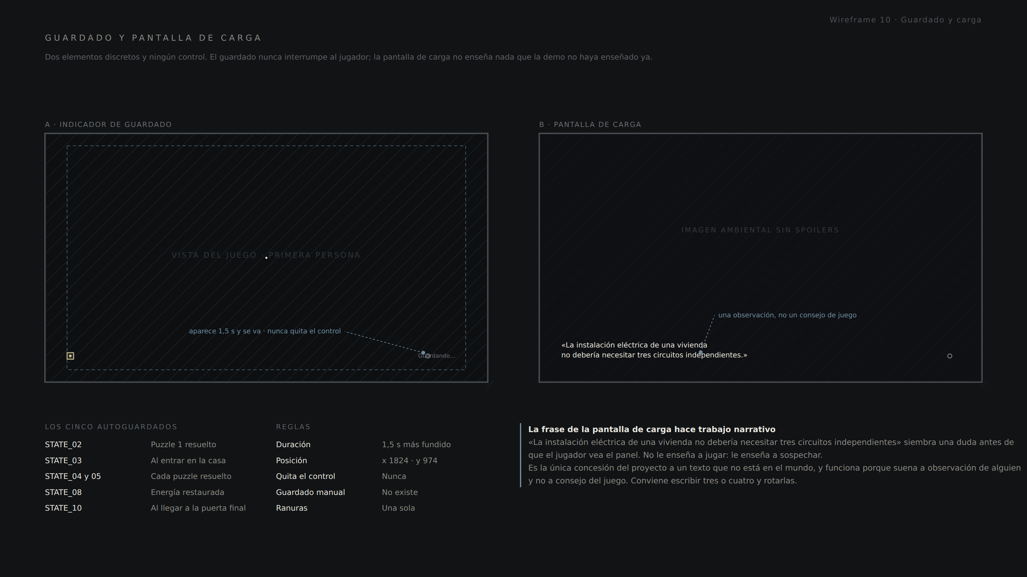
Wireframe 10. Dos elementos discretos y ningún control.

Elemento | Medida y posición | Comportamiento
Indicador de guardado | 16 px · x 1824 · y 974 | Aparece 1,5 s con fundido y se va. Nunca quita el control.
Icono del indicador | Ø 18 px · a 24 px del texto | Gira lentamente mientras dura
Imagen de carga | A pantalla completa | Ambiental, sin spoilers, del propio blockout
Frase de carga | 20 px · x 96 · y 930 y 972 | Dos líneas máximo, alineadas a la izquierda
Indicador de carga | Ø 18 px · x 1824 · y 966 | Sin porcentaje ni barra

Autoguardado | Cuándo | Estado que registra
1 | STATE_02 · puzzle 1 resuelto | La puerta del cuarto oculto está abierta
2 | STATE_03 · al entrar en la casa | El jugador tiene la linterna
3 | STATE_04 y STATE_05 | Cada puzzle resuelto, en el orden que sea
4 | STATE_08 · energía restaurada | El circuito elegido
5 | STATE_10 · al llegar a la puerta final | Antes de la cinemática

Regla | Decisión
Guardado manual | No existe. Cinco puntos automáticos cubren la demo.
Ranuras | Una sola. «Continuar» carga la única que hay.
Quita el control | Nunca. El indicador es informativo.
Se puede desactivar | No. Es una demo de veinticinco minutos.

La frase de la pantalla de carga hace trabajo narrativo, no de tutorial
«La instalación eléctrica de una vivienda no debería necesitar tres circuitos independientes» siembra una duda antes de que el jugador vea el panel. No le enseña a jugar: le enseña a sospechar.
Es la única concesión del proyecto a un texto que no está en el mundo, y funciona porque suena a observación de alguien y no a consejo del juego. Conviene escribir tres o cuatro y rotarlas, y ninguna debe decir qué hacer.

5.2 WF-11 · Cinemática final · sin HUD
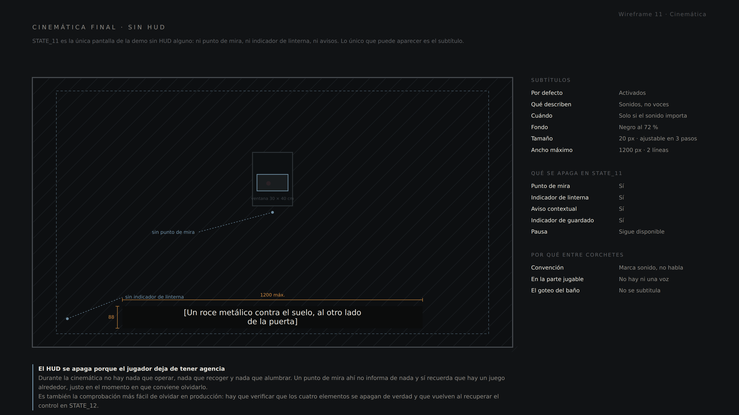
Wireframe 11. La única pantalla de la demo sin HUD alguno.

Qué se apaga en STATE_11 | —
Punto de mira | Sí
Indicador de linterna | Sí
Aviso contextual | Sí
Indicador de guardado | Sí. El guardado de STATE_10 ocurre antes.
Menú de pausa | Sigue disponible

Subtítulo | Medida | Nota
Caja | 1200 × 88 px máximo | Centrada, base a 76 px del borde inferior
Fondo | Negro al 72 % | Garantiza contraste sobre cualquier escena
Texto | 20 px · centrado | Dos líneas máximo
Tamaño ajustable | 0,85 · 1,0 · 1,25 | Desde accesibilidad. La caja crece con el texto.
Márgenes interiores | 24 px arriba y abajo, 40 a los lados | —

Los subtítulos describen sonidos, no voces: en la parte jugable de la demo no hay una sola línea de diálogo. Van entre corchetes, que es la convención que distingue una descripción de sonido de un texto hablado, y solo aparecen cuando el sonido es narrativamente importante — lo que se oye al otro lado de la puerta final, no el goteo del baño.

El HUD se apaga porque el jugador deja de tener agencia
Durante la cinemática no hay nada que operar, nada que recoger y nada que alumbrar. Un punto de mira ahí no informa de nada y sí recuerda que hay un juego alrededor, justo en el momento en que conviene olvidarlo.
Es también la comprobación más fácil de olvidar en producción: hay que verificar que los cuatro elementos se apagan de verdad y que vuelven al recuperar el control en STATE_12. Un punto de mira que sobrevive a la cinemática es un fallo que nadie ve en el editor y todo el mundo ve al jugar.

6. Mapa de navegación
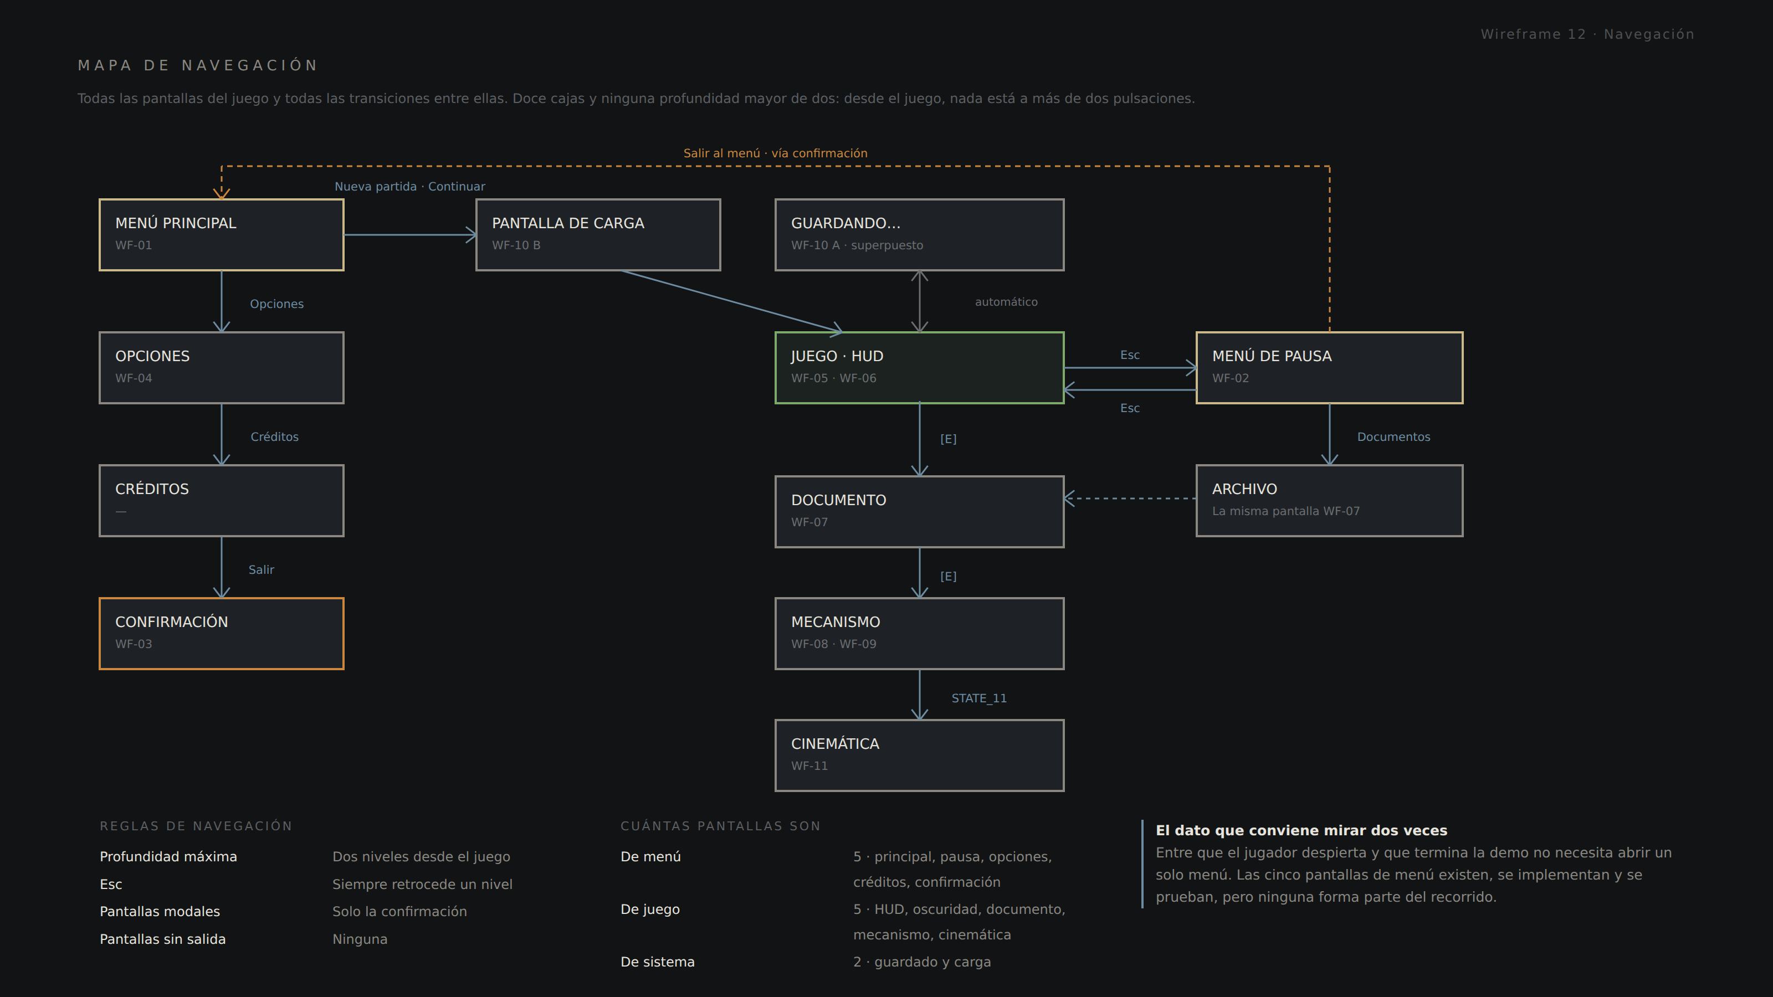
Wireframe 12. Todas las pantallas y todas las transiciones entre ellas.

Regla de navegación | Decisión
Profundidad máxima | Dos niveles desde el juego: pausa, y desde ahí opciones o documentos
Esc | Siempre retrocede un nivel, en todas las pantallas
Pantallas modales | Solo la confirmación. Es el único elemento que bloquea lo que hay detrás.
Pantallas sin salida | Ninguna. De todas se sale con una tecla.
Pantallas que quitan el control | Documento, mecanismo y cinemática. Las tres devuelven el control con una tecla o solas.

Grupo | Cuántas | Cuáles
De menú | 5 | Principal, pausa, opciones, créditos, confirmación
De juego | 5 | HUD, HUD en oscuridad, documento, mecanismo, cinemática
De sistema | 2 | Indicador de guardado y pantalla de carga

6.1 Qué pantalla aparece en cada estado del flujo
Cruce directo con el Diagrama de Flujo v3.0. Es la tabla que dice qué hay que tener construido para poder probar cada tramo.

Estado | Pantalla | Wireframe
Antes de empezar | Menú principal | WF-01
Transición | Pantalla de carga | WF-10 B
STATE_01 | HUD en oscuridad · linterna | WF-06
STATE_02 | Mecanismo en el mundo | WF-08
STATE_03 | HUD de gameplay y lectura de documento | WF-05 y WF-07
STATE_04 | Mecanismo en el mundo | WF-08
STATE_05 | Mecanismo en el mundo | WF-08
STATE_06 | HUD de gameplay | WF-05
STATE_07 | HUD de gameplay | WF-05
STATE_08 | Panel de fusibles | WF-09
STATE_09 | HUD de gameplay | WF-05
STATE_10 | HUD de gameplay | WF-05
STATE_11 | Sin HUD · subtítulos | WF-11
STATE_12 | HUD de gameplay | WF-05
En cualquier momento | Pausa, opciones, confirmación, guardado | WF-02, 03, 04, 10 A

El dato que conviene mirar dos veces
Entre que el jugador despierta y que termina la demo no necesita abrir un solo menú. Las cinco pantallas de menú existen, se implementan y se prueban, pero ninguna forma parte del recorrido.
Eso significa dos cosas para la producción. La primera: los menús no bloquean el desarrollo del nivel y pueden dejarse para el final. La segunda, más importante: el HUD de gameplay y la lectura de documento sí bloquean, porque sin ellos no se puede probar ni un tramo de la demo.

7. Construcción en UMG
Cómo se traduce todo lo anterior a widgets de Unreal, con la convención de nombres del Blockout v1.1. Son once widgets y cinco de ellos son componentes reutilizados.

Widget | Wireframe | Qué contiene
WBP_MenuPrincipal | WF-01 | Título, lista de opciones, escena de fondo
WBP_MenuPausa | WF-02 | Velo, rótulo, lista de cuatro opciones
WBP_Confirmacion | WF-03 | Modal de 720 × 240 con dos botones
WBP_Opciones | WF-04 | Cabecera, cuatro pestañas y el contenedor de filas
WBP_HUD | WF-05 y WF-06 | Punto de mira, aviso contextual e indicador de linterna
WBP_Interaccion | WF-05 | El aviso contextual. Vive dentro del HUD.
WBP_Documento | WF-07 | Hoja, cabecera, cuerpo y pistas de tecla
WBP_Guardado | WF-10 A | Icono y texto. Se muestra y se oculta solo.
WBP_Carga | WF-10 B | Imagen, frase e indicador
WBP_Subtitulo | WF-11 | Caja y texto. Vive fuera del HUD, para poder apagar uno sin el otro.
WBP_FilaOpcion | WF-04 | Componente. Etiqueta, control y valor.

Los cuatro controles de la fila de opción —interruptor, segmentado, deslizador y desplegable— son a su vez componentes que se insertan en WBP_FilaOpcion. Construidos una vez, sirven para las cuatro pestañas.

El detalle de implementación que ahorra un rato de depuración
WBP_Subtitulo no puede vivir dentro de WBP_HUD, aunque sea lo natural. Durante STATE_11 el HUD se apaga entero y el subtítulo tiene que seguir visible: si es hijo del HUD, se apaga con él.
Son dos widgets en el viewport, con dos capas distintas: el HUD en Z-order 0 y el subtítulo en Z-order 10. El indicador de guardado va en la 5.

7.1 Anclajes, no coordenadas
Este documento da posiciones en píxeles a 1080p porque es la resolución de referencia. En UMG se construyen con anclajes, que es lo que hace que funcionen en cualquier pantalla.

Elemento | Anclaje | Desplazamiento
Punto de mira | Centro | 0 · 0
Aviso contextual | Centro | 0 · +116
Indicador de linterna | Inferior izquierda | +96 · −96
Indicador de guardado | Inferior derecha | −96 · −96
Subtítulo | Inferior centro | 0 · −76
Cabecera de menú | Superior izquierda | +96 · +96
Lista de opciones | Izquierda, centrada en vertical | +160 · según pantalla
Modal | Centro | 0 · 0
Hoja de documento | Centro | 0 · 0

⚠ Lo que hay que probar antes de dar una pantalla por terminada
16:9 a 1920 × 1080, que es la referencia. 16:10 a 1920 × 1200, donde sobra alto. Y 21:9 a 2560 × 1080, donde sobra ancho y es donde se rompen las composiciones ancladas al centro.
Y una cuarta, que se olvida siempre: 1280 × 720, donde el texto de 16 px empieza a costar de leer. Si ahí no se lee, la opción de tamaño de texto no es un extra: es lo que hace la demo jugable.

8. Lista de comprobación
Marcar cuando esté verificado en el motor, no en el documento.

8.1 Sistema
- La zona segura del 5 % está respetada en las doce pantallas.
- Todas las posiciones son múltiplos de 8.
- Inter está importada y la escala de seis tamaños está definida como estilos.
- El guion de foco es un componente y no está copiado en cinco sitios.
- El ámbar de interacción coincide exactamente con el color del haz de la linterna.
- Las cuatro resoluciones de prueba se ven bien, incluida 1280 × 720.

8.2 HUD
- El punto de mira mide 5 px y no se ve en una escena clara ni desaparece en una oscura.
- El aviso contextual aparece al enfocar y desaparece al dejar de enfocar, con 120 ms de fundido.
- Nunca aparecen dos avisos a la vez, ni siquiera con dos actores en el cono.
- Los cuatro verbos están implementados: Alumbrar, Recoger, Operar y Observar sin aviso.
- El indicador de linterna no existe antes de recogerla.
- El indicador tiene sus dos estados y se distinguen a oscuras.
- El HUD desaparece por completo en STATE_11 y vuelve en STATE_12.

8.3 Menús
- «Continuar» está atenuado y no recibe foco si no hay partida guardada.
- La pausa detiene el juego, deja ver el mundo al 28 % y baja el sonido a un tercio.
- Esc abre y cierra la pausa, y retrocede un nivel desde cualquier pantalla.
- La confirmación entra siempre con el foco en la opción segura.
- Las cuatro pestañas de opciones existen y sus filas guardan valor.
- Las diez filas de accesibilidad funcionan de verdad y no solo se dibujan.
- El parpadeo de luces se reduce y se desactiva en los dos momentos en que la demo lo usa.
- El tamaño de texto cambia el cuerpo del documento y el subtítulo, y no rompe ninguna caja.

8.4 Pantallas de juego
- Ningún mecanismo abre una ventana superpuesta.
- No existe ningún mensaje de «CORRECTO» ni de error en toda la demo.
- Los diez documentos caben en la hoja sin desplazamiento.
- El documento se cierra con una sola tecla y devuelve el control al instante.
- Los pilotos del panel de fusibles se leen desde la posición de trabajo.
- El indicador de guardado se dispara en los cinco puntos y nunca quita el control.
- Los subtítulos tienen fondo semiopaco y se leen sobre la escena más clara y la más oscura.

8.5 La comprobación final
- Alguien que no conoce el juego lo termina sin abrir ningún menú y sin preguntar nada.

Esa última línea vale por las treinta anteriores
Si una persona puede terminar la demo sin abrir un menú, sin preguntar qué tecla es y sin quedarse mirando la pantalla buscando un icono, la interfaz está bien. Si no, hay algo que este documento no ha resuelto.
Y conviene hacerlo con el HUD antes que con los menús: los menús se arreglan en una tarde y el HUD condiciona cómo se lee el nivel entero.

9. Decisiones cerradas y pendientes

9.1 Lo que este documento cierra
Punto | Estado anterior | Ahora
Coordenadas de cada elemento | No existían | Doce pantallas acotadas en px
Retícula y escala tipográfica | La escala estaba en el GDD, sin retícula | Base de 8 px y seis niveles
Zona segura | Los mockups la marcaban sin dar el valor | 5 % · 96 × 54
Estados del indicador de linterna | Sin definir | Tres: no existe, contorno, relleno
Foco | Sin definir | Guion de 24 × 2 px, un solo componente
Entradas de la pausa | Seis en el GDD | Cuatro. Ver el capítulo 3.2.
Interfaz de puzzle | El GDD preveía una por puzzle | Ninguna. Los tres se operan en el mundo.
Inventario | El GDD lo preveía con categorías | No se construye
Mapa de navegación | No existía en ningún documento | Capítulo 6
Widgets de UMG | Sin nombrar | Once, con la convención del Blockout

9.2 Pendientes
Punto | Nota
Los textos de los diez documentos | Cinco de ellos bloquean puzzles. Es media tarde de escritura y hay que hacerla pronto.
La escena del menú principal | Es una captura del blockout iluminado, así que no se puede hacer hasta que el blockout esté.
Las frases de la pantalla de carga | Hacen falta tres o cuatro. Ninguna debe decir qué hacer.
Créditos | Sin escribir. Es una lista y va al final.
Localización | Fuera de alcance de la demo. Si se plantea, todos los textos ya están en widgets separados.
Mando | El esquema está en el Documento de Gameplay. Faltan los iconos de botón en los avisos.
Sonido de interfaz | El inventario está en el Documento de Diseño Sonoro. Conviene revisar que cubre el foco, la confirmación y el error de menú.
Prueba de usabilidad | Sin hacer. Es la línea 8.5 y no se puede sustituir por ninguna revisión interna.

Lo único que bloquea de verdad
WBP_HUD y WBP_Documento. Sin esos dos no se puede probar un solo tramo de la demo, porque el aviso contextual es cómo el jugador sabe que algo se puede tocar y los diez documentos son la narrativa entera.
Todo lo demás —los cinco menús, el guardado, la carga— puede construirse el último mes sin que nada dependa de ello.

«Cada elemento que se añade al HUD le quita una unidad de atención al escenario.»

«Y el escenario es lo que cuenta esta historia.»

